华东师范大学数据科学与工程学院实验报告

课程名称： 分布式模型与编程 | 年级：2016级 | 上机实践成绩：
指导教师：徐辰 | 姓名：吴双
上机实践名称： 基于Dataflow系统的图算法编程 | 学号： 10164102141 | 上机实践日期：
上机实践编号：#14 | 组号： 23 | 上机实践时间：

- 实验目的
体会用非面向图运算的分布式系统

- 实验任务
分别使用MapReduce、Spark、Flink实现pageRank

- 使用环境

- 实验过程
Flink:
输入
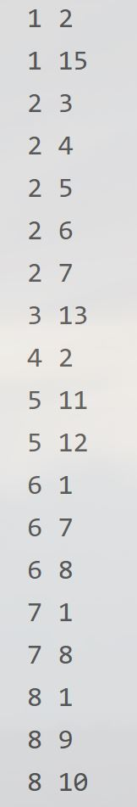
输出
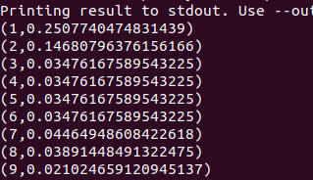

MapReduce：
输入
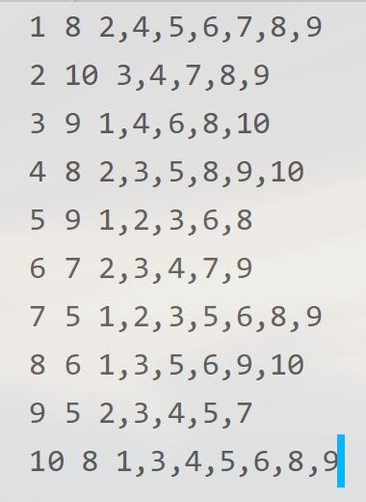
输出
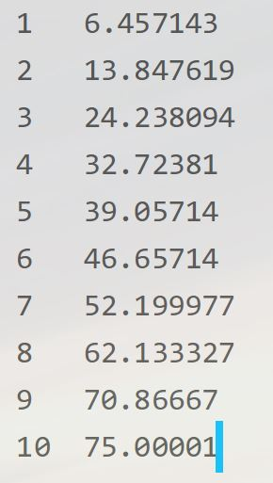
Spark：
输入
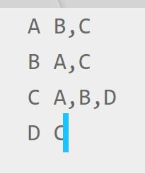
输出
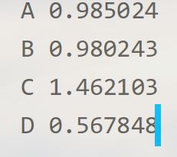
- 总结
略

